Odber krvi v roku 2018

Kedy?
22. marca vo štvrtok
04. júla v stredu
29. októbra v pondelok

Kde?
Rudnianska Lehota - kultúrny dom

O koľkej?
od 8:00 do 10:00 hod.

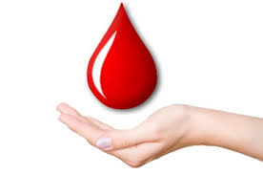
Pre Teba len kvapka, pre druhého život

